2023-01

| **Professor:** | RADAMÉS PEREIRA |
| --- | --- |

Atributos de uma boa especificação de Projeto de Software:

* Clareza
* Não Ambígua
* Completa
* Simples
* Bem escrita

**UNIVERSIDADE COMUNITÁRIA REGIONAL DE CHAPECÓ - UNOCHAPECÓ**

**ÁREA DE CIÊNCIAS EXATAS E AMBIENTAIS**

**SISTEMAS DE INFORMAÇÃO**

Título

...

Equipe: **...**

**...**

**…**

Introdução

## Resumo do Projeto

Em uma indústria alimentícia chamada "Delícias Gourmet", o controle de materiais é um processo-chave para garantir a qualidade e a eficiência dos produtos finais. Nesta história, vamos explorar como diferentes atores desempenham funções importantes em seus respectivos setores, interagindo e colaborando para manter o sistema de controle de materiais funcionando sem problemas.

A história começa com João, o gerente de compras, que é responsável por adquirir os ingredientes e os materiais necessários para a produção dos alimentos. Ele trabalha em estreita colaboração com os fornecedores para garantir a qualidade dos produtos e negocia os melhores preços para reduzir os custos de produção.

Maria, a supervisora de estoque, trabalha em conjunto com João. Ela é responsável por gerenciar o armazenamento dos materiais e garantir que todos os itens estejam devidamente organizados e estocados. Quando os ingredientes e materiais chegam ao armazém, Maria confere e verifica se tudo está em conformidade com os pedidos feitos por João.

Dentro da fábrica, Pedro, o coordenador de produção, coordena a utilização dos ingredientes e materiais no processo de fabricação. Ele colabora com Maria para garantir que os itens necessários sejam entregues no momento certo e na quantidade adequada. Pedro também trabalha com os líderes de cada linha de produção para planejar e otimizar a utilização dos materiais.

Na área de controle de qualidade, Ana, a analista de qualidade, monitora o processo de produção, verificando se todos os ingredientes e materiais estão dentro dos padrões exigidos. Ela também é responsável por conduzir inspeções regulares e garantir que a produção esteja em conformidade com as normas de segurança alimentar e regulamentações governamentais.

Por fim, a história se completa com Carlos, o responsável pelas vendas e distribuição dos produtos. Ele coordena a entrega dos produtos acabados aos clientes e mantém um registro de todas as vendas realizadas. Carlos também fornece informações sobre a demanda do mercado e as preferências dos clientes, o que ajuda João na seleção de fornecedores e ingredientes para futuras compras.

Esta história ilustra como os diferentes atores em uma indústria alimentícia colaboram e desempenham funções cruciais para manter o sistema manual de controle de materiais funcionando de forma eficiente. A interdependência entre as atividades de João, Maria, Pedro, Ana e Carlos é fundamental para garantir que a "Delícias Gourmet" mantenha sua reputação de qualidade e satisfação do cliente.

## Plataforma de desenvolvimento

Descreve-se aqui uma primeira visão das tecnologias para desenvolvimento do projeto de software.

## Plataforma de operação

Descreve-se aqui uma primeira visão das tecnologias para operacionalização.

## Definições e siglas

Descreve-se aqui a definição de todas as siglas, abreviações e termos usados.

## Perspectiva do produto

### Modos de operação

### Identificam-se aqui os modos requeridos de operação, tais como: Back-End-Front-End, Móvel, Stand-Alone, ...

### Requisitos de adaptação ao ambiente

Definem-se aqui possíveis requisitos de adaptação do produto aos ambientes particulares onde ele será implantado. Por exemplo, parâmetros e métodos de configuração requeridos para ambientes específicos devem ser descritos aqui.

| Número de ordem | Requisito | Detalhes |
| --- | --- | --- |
| 1 | Configuração de ticket de venda e da Nota Fiscal Eletrônica | Configuração dos campos de formulário com interface responsiva. |

## Funções do produto

Identificam-se aqui as principais funções que o produto desempenhará, descrevendo de forma sintética o objetivo de cada uma.

## Características dos usuários

Descrevem-se aqui as principais características dos grupos de usuários esperados para o produto, tais como cargo ou função, permissão de acesso, frequência de uso, nível de instrução, proficiência no processo de negócio e proficiência em informática.

## Restrições

Descrevem-se aqui aspectos técnicos e gerenciais que possam limitar as opções dos desenvolvedores, tais como restrições legais.

## Hipóteses de trabalho

Descrevem-se aqui fatores que não são restrições limitativas do desempenho, como na subseção anterior, mas fatores cuja alteração requer modificações na ER, como, por exemplo, versão a ser utilizada do ambiente operacional ou plataforma de desenvolvimento.

# Requisitos específicos

## Interfaces externas

### Visão geral

Descreve-se aqui, de forma detalhada, todas as entradas e saídas do produto.

### Requisitos para interfaces gráficas de usuário

Sugere-se, no caso de interfaces gráficas, a inclusão dos seguintes elementos:

* Um esboço do layout gráfico sugerido para a interface;
* Uma descrição dos relacionamentos com outras interfaces;
* Um diagrama de estados/atividades, caso necessário para melhor entender-se o comportamento requerido da interface;
* Uma lista dos campos de dados da interface;
* Uma lista dos comandos da interface;
* BPM;

## Requisitos funcionais

### Diagramas de casos de uso

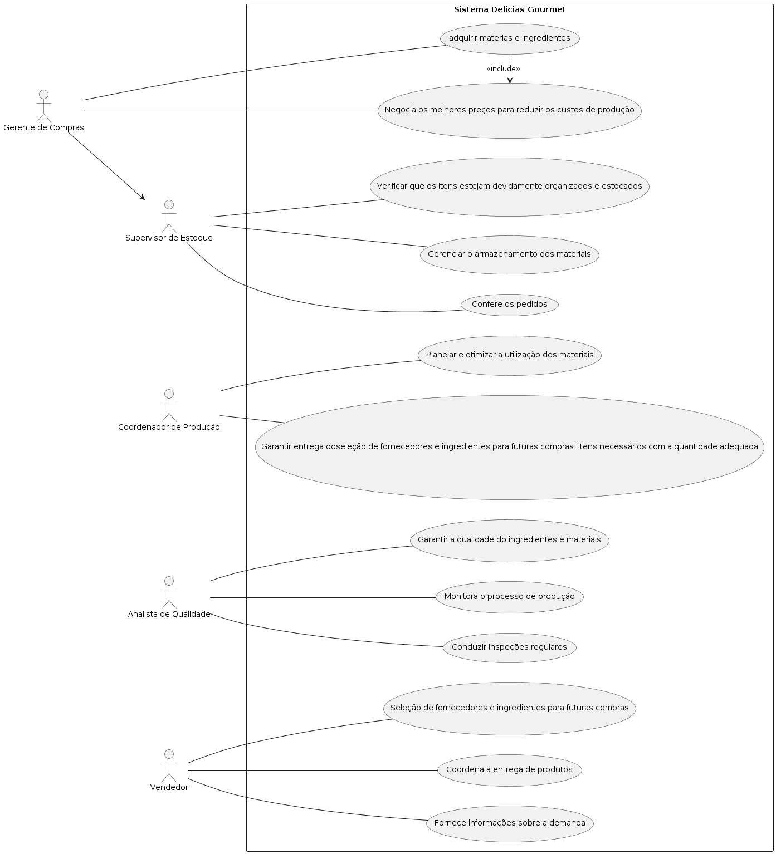

@startuml Delicias Gourmet

left to right direction

actor "Gerente de Compras" as gc

actor "Supervisor de Estoque" as se

actor "Coordenador de Produção" as cp

actor "Analista de Qualidade" as aq

actor "Vendedor" as v

rectangle "Sistema Delicias Gourmet" {

usecase "adquirir materias e ingredientes" as UC1

usecase "Negocia os melhores preços para reduzir os custos de produção" as UC2

usecase "Gerenciar o armazenamento dos materiais" as UC3

usecase "Confere os pedidos" as UC5

usecase "Verificar que os itens estejam devidamente organizados e estocados" as UC8

usecase "Garantir entrega doseleção de fornecedores e ingredientes para futuras compras. itens necessários com a quantidade adequada" as UC9

usecase "Planejar e otimizar a utilização dos materiais" as UC10

usecase "Monitora o processo de produção" as UC4

usecase "Conduzir inspeções regulares" as UC11

usecase "Garantir a qualidade do ingredientes e materiais" as UC12

usecase "Coordena a entrega de produtos" as UC6

usecase "Fornece informações sobre a demanda" as UC7

usecase "Seleção de fornecedores e ingredientes para futuras compras" as UC13

}

gc -- UC1

gc --> se

gc -- UC2

se -- UC3

se -- UC5

se -- UC8

cp -- UC9

cp -- UC10

aq -- UC4

aq -- UC11

aq -- UC12

v -- UC7

v -- UC6

v -- UC13

UC1 .> UC2 : <<include>>

@enduml

### Fluxos dos casos de uso

* Pré-condições para a realização do caso de uso;
* Fluxo principal do caso de uso (sucesso), descrito na forma de uma sequência de passos;
* Fluxos alternativos do caso de uso;
* Descrições mais formais, como diagramas de estado ou de atividade, se a complexidade do caso de uso exigir;
* Observações.

## Requisitos não-funcionais

### Requisitos de desempenho

Requisitos de desempenho devem ser especificados de forma quantitativa e mensurável.

### Requisitos de dados persistentes

Descrevem-se aqui estruturas lógicas de dados persistentes (que mantém seu valor após a execução do programa) que sejam usadas pelo produto. Cada estrutura de dados pode ser, por exemplo, um arquivo convencional ou uma tabela em um banco de dados.

INCLUIR AQUI O MODELO DE BANCO DE DADOS

### Restrições ao desenho

Restrições de projeto impostas por padrões externos, com influência da legislação..

### Atributos de Qualidade

Indica os atributos de qualidade, seguindo as características e subcaracterísticas recomendadas pela norma [ISO-9126](https://drive.google.com/open?id=14-OfxrvT5pD4sblFt234r8NPBNwt2HmG).

# Análise de UCP

As tabelas de escopo de valor do produto e tempo de desenvolvimento com Use Case Points - UCP.

Referências:

*IEEE Std. 830 – 1993. IEEE Recommended Practice for Software Requirements Specifications.*

*IEEE ISO/IEC/IEEE 29148 – 2011. IEEE Systems and software engineering — Life cycle processes — Requirements engineering*

**OBSERVAÇÃO: Os itens deste modelo de especificação, recomendado pela IEEE, poderão ser complementados com novos itens caso sejam justificáveis.**